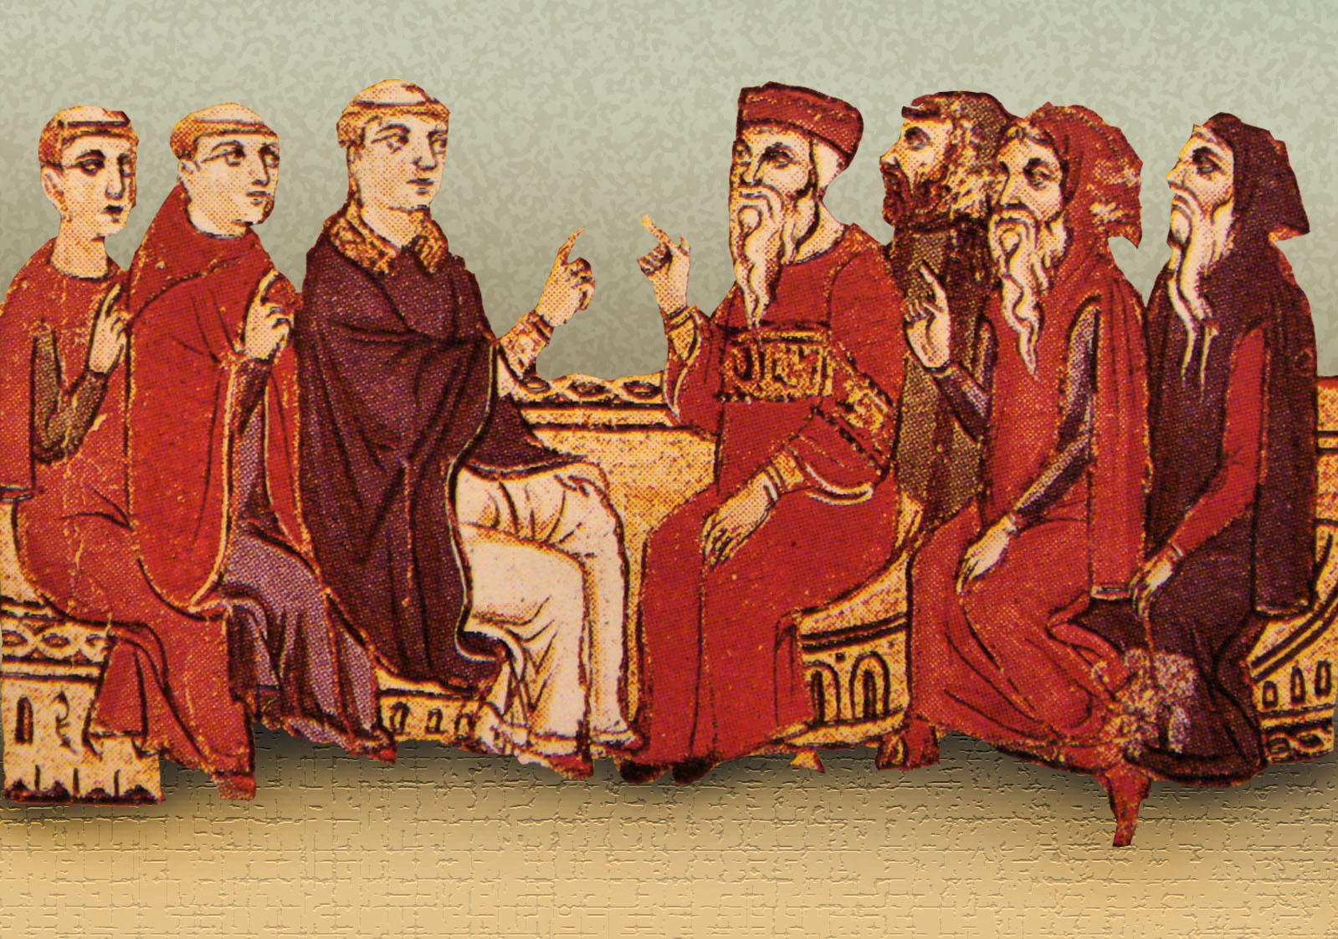
Cadrage de la question et Bibliographie en histoire médiévale

Cadrage et bibliographie officiels proposés par le ministère de l’Éducation Nationale datés du 13 avril 2018, modifiés le 03 mai 2018 est ---> ici :
- La question s'inscrit sur un temps long du XIe au XVe siècle :
- Elle invite à observer les évolutions politiques : Etats, Empire, Papauté, des pouvoirs centraux, des pouvoirs locaux,
- De même à regarder les évolutions religieuses sur les cinq siècles.
- Les Espaces retenus sont : Occident latin (Etats chrétiens de la péninsule ibérique, Languedoc, Provence péninsule italien , Sicile, Etats latins d'orient )
L'empire byzantin
Chypre
La Crète
Les Etats du monde islamique (Syrie, Egypte, Maghreb, al-Andalus)

- Voir aussi les aspects politiques et économiques en général dans ces différents espaces.
- De même analyser les échanges et les contacts entre les différents groupes religieux, pacifiques ou violent.
- S’intéresser à l'ensemble des rencontres, des échanges culturels comme aussi les affrontements militaires et religieux (les croisades ou le jihad).
- La question invite aussi à comprendre comment les trois religions monothéistes évoluent sur le plan théologique : au niveau des dogmes, et de voir en quoi les interactions avec les autres religions cela a pu influer sur les rites et les pratiques religieuses, et à l'origine des hérésies, et de l'antijudaïsme.
- Voir aussi que ces groupes ne sont pas que des groupes dominés ou en minorités mais qui peuvent obtenir aussi « des privilèges en contrepartie des services rendus aux pouvoirs médiévaux qui les utilisent pour construire leurs Etats ».
- Replacer les contacts dans leur diversité intellectuelle, artistique, sociale et économique.
- La lettre de cadrage rappelle de ne pas oublier les intermédiaires en charge des échanges ainsi que les espaces pratiqués par les minorités comme les lieux de religion, les lieux d'habitation ou les lieux de commerce.
- L'expression de « minorités » est à comprendre dans le sens de « sujétion politique »; exemple dans l'empire islamique les non-musulmans sont majoritaires en nombre jusqu'au XIe siècle (voir les travaux d'Annliese Nef sur Les relations des chrétiens et des musulmans en terre d'islam) mais minoritaires sur le plan politique. La dhimma doit être vu davantage comme « un contrat politique entre le pouvoir et les minorités » et non comme le résultat « d'une quelconque bienveillance » envers eux. Il en est de même pour les musulmans de Sicile sous les rois normands ou encore de ceux de Catalogne au lendemain de la conquête des comptes de Barcelone.
- Le terme de « pouvoirs »recouvre les diverses autorités qui s'exercent sur les territoires considérés
- Objectif est de comprendre comment dans le cadre de la féodalité les « princes », des autorités politiques ont pu géré l'existence des communautés diverses et ceci à différentes échelles à la cour du prince, des villes, des campagnes.

Intérêt pédagogique de cette question : très important !

- Il s'agit de réfléchir à la fois sur ces espaces centrés sur la Méditerranée et sur des problématiques qui sont en lien avec des aspects des programmes d'histoire et de géographie des classes de sixième, de cinquième et de lycée.
- Cela permet d'approfondir les enjeux médiévaux du fait religieux.
- Cela est aussi en lien avec les enjeux de la laïcité donc un questionnement à mettre en parallèle avec l'enseignement de l'EMC.

Orientations bibliographiques :

(A lire obligatoirement la bibliographie officielle proposée par le Ministère de l'Éducation Nationale, celle-ci n'a pas la prétention de la remplacer mais de proposer aux candidats isolés des centres de formations et des bibliothèques universitaires d'avoir un aperçu à travers cette bibliographie succincte du contenu des ouvrages et de faire une lecture et un fichage rapide pendant les vacances d'été pour s'approprier rapidement l'ensemble des connaissances avant d'approfondir la réflexion et de constituer des dossiers et avant de commencer à rédiger les premiers devoirs. Bien évidemment tous les livres et les articles présentés ne sont pas tous à être lus ou à être recensés ! Il faudra faire des choix en fonction du temps et de la pertinence.)

A - Les manuels : pour une première approche générale de l'espace, de la période concernés
Pour poser rapidement les cadres chronologiques, pour repérer l'évolution des frontières des différentes entités territoriales sur toute la durée de la période, pour voir l'évolution de la formations des différents espaces étudiés, pour étudier les relations politiques, économiques, culturelles ainsi que les échanges et les contacts pacifiques ou conflictuels entres ces différentes communautés et dans les différentes zones, pour repérer les différents groupes religieux et les différents enjeux.

Jehel (G.), La Méditerranée médiévale de 350 à 1450, Armand Colin, coll. "Cursus", 1992.
Table des matières : La Méditerranée, un pôle d'attraction (350-950)
La Méditerranée, un espace de conquête
Les initiatives occidentales et leurs limites (950-1250)
L'Orient aux deux visages
La Méditerranée, un espace ouvert (1250-1450)
Economie et Société

M.Balard, La Méditerranée médiévale, Espaces, itinéraires, comptoirs, Picard, 2006
Table des matières : à lire les chapitres sur introduction la Méditerranée partagée
chapitre 1 Une Méditerranée chrétienne (1000 à 1500)
Chapitre 2 Les Occidentaux dans le monde égéen et balkanique au XIVe siècle (à lire pour les repères spatiaux et économiques)
Les parties suivantes du livre sont à feuilleter et à relever des informations pour tout ce qui concerne les contacts, les échanges, les privilèges, les interdictions, les statuts entre les chrétiens et les autres différentes communautés religieuses dans le cadre des relations économiques, commerciales avec les pays du Levant (Les Etats Latins), le monde byzantin, Chypre.

Jansen Philippe, Nef Annliese et Picard Christophe, La Méditerranée entre pays d'islam et monde latin (milieu Xe-milieu XIIIe siècle), Paris, SEDES, 2000.
Table des matières : LES RELATIONS POLITIQUES ET MILITAIRES
Les musulmans d'Occident et les premières réactions chrétiennes jusque vers 1060
Les musulmans d'Occident et les conquêtes chrétiennes (1060-1106)
L'Orient musulman et l'irruption des chrétiens
L'Occident méditerranéen : Les dynasties berbères face à la Reconquista
LES RELATIONS ECONOMIQUES DES PAYS D'ISLAM A UNE MEDITERRANEE LATINE
L'initiative chrétienne
Les conditions d'une économie méditerranéenne
Grands courants du commerce et zones de contact
LES RELATIONS CULTURELLES ET IDEOLOGIQUES
Les rencontres entre Musulmans et Chrétiens
Les minorités dans le cadre des relations des pays d'Islam avec le monde latin
Idéologie et vision de l'autre

B - Pour une approche historiographique et définition: espace méditerranée et minorités

Boisselier Stéphane, « De la différenciation sociale à la minoration en passant par les régulations, quelques propositions », dans Minorités et régulations sociales en Méditerranée médiévale, sous la direction de S.Boisselier, F.Clément, J.Tolan, PUR, 2010.
Bresc Henri et Christiane Veauvy (dir.), Mutations d'identités en Méditerranée, Moyen Âge et époque contemporaine, Editions Bouchine, BNF.
Tolan John, « Que nous apprend l'histoire des minorités religieuses en Europe ? », Place publique, 2010, pp.127-131. <halshs-00643318>

Tolan John, « Juifs, chrétiens, musulmans », conférence donnée le 19/03/2015, à la Maison des sciences de l'homme et de la Société du Sud-Est, académie de Nice, MSHS, dans le cadre de l'Unité de recherches, « Migrations et société », vidéo Canal U.
Orient-Occident, histoires croisées, des croisades à l'islamisme, 25 émissions sur les croisades, leurs conséquences et leurs interprétations, diffusion juin 2015, RTSreligion.

C - Les manuels, une approche par zone géographique, par aire culturelle :

Pour l'Occident :
Balard Michel, Croisades et Orient latin : du XIe-XVe siècle, 3e édition, Paris, Armand Colin, 2017.
Bresc Henri, La Sicile musulmane, article dans la revue en ligne, « clio », 2002.
Mayeur Jean-Marie, Pietri Charles, Pietri Lucie et alii (dir.), Histoire du christianisme des origines des origines à nos jours, tomes V et VI, Paris, Desclée, 1993.

Byzance :
Ducellier Alain, Byzance et le monde orthodoxe, 3e édition, Paris, Armand Colin, 2006.
Laliou Angeliki et Morrison Cécile dir., Le monde byzantin, Tome III, Byzance et ses voisins (1204-1453), Paris, PUF, 2001.

Islam
Aillet cyrille, Tixier du Mesnil Emmanuelle et Vallet Eric, Gouverner en Islam, XIe-XVe siècle, Neuilly, Atlande, 2014
Buresi Pascal, Gouverner en Islam entre le Xe et le XVe siècle. CNED. 2014. <halshs-01439497> (cours cned en ligne en accès libre)
Buresi Pascal et Ghouirgate Medhi, Histoire du Maghreb médiéval, XIe - XVe siècle, Paris, Armand Colin, 2013.
Denoix Syvie, Gouverner en Islam Xe-XVe siècle, (documentation photographique n°8103).
Micheau F, Les Pays d'Islam. Le dossier documentation photographique, février 1999, La Doc Photo.
Picard Christophe, Le monde musulman du XIe au XVe siècle, paris, Armand Colin, 2014.

Pour les communautés juives
Abitbol Michel, Histoire des Juifs. De la genèse à nos jours, Paris, Perrin, 2013 (Voir l'introduction).
Denjean Claude, Sibon Juliette, Soussen Claire, La nation juive à la fin du Moyen Âge, Mythe ou réalité? Fantasme ou utopie?. Nation et nations au moyen Âge, 2014. <hal-0170426>
Germa Antoine, Lellouch Benjamin et Patlagean Evelyne (dir.), Les Juifs dans l'Histoire. Paris, Champ Vallon, 2009.
Iancu-Agou Danièle (dir.), Les Juifs méditerranéens au Moyen Âge, Culture et prosopographie, Paris, Cerf, coll. Nouvelle Gallia Judaica 5, 2010. (Recension <hal-01434145>.
Kriegel Maurice, Les Juifs à la fin du moyen Âge dans l’Europe méditerranéenne, Paris, Hachette, 1994.
Sibon juliette, Chasser les Juifs pour régner, Perrin, Paris, 2016.

D - Pour approfondir l'étude des minorités et des relations interconfessionnelles dans chaque espace considéré :

→ L'Occident latin :

Al Andalus : (à choisir)
Aillet Cyrille, Les Mozarabes. Christianisme, islamisation et arabisation en péninsule ibérique (IXe-XIIe siècle), Madrid, Casa de Velásquez, 2010 (Biblioyhèque de la CDV 45).
Fanjul Serafín, Al-Andalus, l’invention d'un mythe. La réalité historique de l'Espagne des trois cultures, L'Artillerie, 2017.
Guichard Pierre, Al-Andalus, 711-1492, une histoire de l'Espagne musulmane, Fayard/Pluriel, Paris, 2011 réédition. (une recension dans Persée par Philippe Sénac dans les Cahiers de civilisation Médiévale, 2001). (Pour avoir un aperçu chronologique) ou bien
Soravia Bruno, « Al-andalus au miroir du multiculturalisme. le mythe de la convivencia dans quelques essais nord-américains récents », article revue Al-andalus/España. Historiografías En Contraste, Casa de Velázquez, 2009.

Etats chrétiens de la péninsule ibérique :
Bádenas Pedro, « Les juifs espagnols avant l'expulsion et les Romaniotes au dernier siècle byzantin », dans Migrations et Diasporas méditerranéennes (XIe-XVe siècles) sous la direction de Michel Balard et Alain Ducellier, Publications de la Sorbonne, Paris, pp.231-242.
Leroy Béatrice, L'histoire de l'Espagne au Moyen Âge, Albin Michel, Paris, 1988.
Leroy Béatrice, Les juifs dans l'Espagne chrétienne avant 1492, Albin Michel, Paris, 1993.
« convivencia
« Citoyenneté et fait minoritaire dans la ville. Etude comparée des juifs de Marseille et de la Couronne d'Aragon au bas Moyen Âge »
Maalouf Amin, Les Croisades vues par les Arabes, Jean-Claude Lattès, 1983, J'ai lu, 1985.
Soussen Claire, Juifs et chrétiens dans la couronne d'Aragon à la fin du Moyen Âge, Toulouse, Méridiennes, 2011.
Soussen-Max Claire, « De la convergence à la conversion. Les juifs de Majorque (XIIIe-XVIe siècle) », dans revue e-Spania, octobre 2017.

Languedoc : ( Comté de Toulouse, royaume de France. Terme pris au sens de pays de langue d'oc )
Biget Jean Louis, Hérésie et inquisition dans le midi de la France, Paris, Picard, 2007.
Iancu-Agou Danièle, Être juif en Provence : au temps du roi René, Albin Michel, paris,1998.
Iancu-Agou Danièle, Iancu Carol, Les juifs du Midi, une histoire millénaire, 1995. Avignon, Éditions A.Bathélemy, 1995.
Iogna-Prat Dominique, Ordonner et exclure. Cluny et la société chrétienne face à l'hérésie, au judaïsme et à l'islam, 1000-1150, Paris, Flammarion, 2004.
Kogel judith et Savy Pierre, Mëir Siméon de Narbonne. Lettres à Louis IX : sur la condition des juifs du royaume de France, Paris, Éditions de l’Éclat, 2017.
Sibon Juliette, Chasser les juifs pour régner. les expulsions du royaume de France au Moyen Âge, Paris, Perrin, 2016.

Provence :
Coulet noël, « Les Juifs en Provence au bas moyen Âge : les limites d'une marginalité », Colloque de Pau, revue Provence historique, MMSH, université Aix-en-Provence, 1984.
Sibon juliette, Les juifs de Marseille au XIVe siècle, Paris, Cerf, 2011. (recension article dans CRMH par Claire Soussen, 2011.
Sibon juliette, article « Bondavin revisité. Le prêteur juif de Marseille. Bondavin de Draguignan (vers 1285-1361) suite et fin, Revue Moyen Âge, 2012/3, Tome CXVIII.

Péninsule italienne et Sicile :
Bonfil Roberto, Les Juifs d'Italie à l'époque de la Renaissance. Stratégiesde la différence à l'aube de la modernité, Paris, L'Harmattan, 1995.
Bresc Henri, Arabes de langue, juifs de religion ». L'évolution du judaïsme sicilien dans l'environnement latin, XIIe-XVe siècle, éditeur Bouchène, collection Bibliothèque de la Méditerranée, 2001. (Recension dans la revue Remmm par Catherine Miller, juillet 2003, pp.101-103).
Nef Annliese « La déportation des musulmans siciliens par FRédéric II : précédents, modalités, signification et portée de la mesure. », dans Moatti Claudia, Kaiser Wolgang et Pebarthe Christophe (dir.), tables-rondes Madrid 2004 - Istanbul 2005, Le Monde de l'itinérance en Méditerranée de l'antiquité à l'Afrique à l'époque moderne, Bordeaux, publication 2009.
Toaff Ariel, marchand de Pérouse : une communauté juive au Moyen Âge, Paris, Balland, 1993.

Etats Latins d'Orient:
Michel Balard, Les États latins d'Orient au XIIIe siècle, Nouvelle Clio, PUF, 2006.
Van Renterghem Vanessa « La réaction des pays d'Islam face aux Croisades et aux Etats Latins, fin du XIE-milieu du XIIIe siècle », Cahiers d'histoire, Comité historique du Centre-Est, 2000, pp.37-59. <halsshs-00586881>.

L'empire byzantin :
Deroche vincent, Giros, Christophe, Zuckerman Constantin, « Minorités et dissidences religieuses », dans Économie et société à Byzance (VIIIe-XIIe siècle), textes et documents sous la direction de Sophie Ménier, Publication de la Sorbonne, pp.245-254.
Jacoby David, « Les juifs de Byzance : une communauté marginalisée », Byzantium, Latin Romania, and the Mediterranean, Aldershot, Ashgate, 2001, n°111.

Chypre et La Crète :
« Minorités orientales à Chypre » article de Gilles Grivaud dans Actes du colloque tenu à Lyon, 1997, Université Lumière-Lyon 2, Université de Chypre, 2000, MCM Éditions, 31, pp.43-70
Petithomme Mathieu « Les Chypriotes, des Lusignan à l'Empire ottoman ( 1184-1878) : l'émergence des relations inter communautaires gréco-turques », article dans Cahiers balkaniques, revue Inalco, Varia, 42, 2014.

→ Les Etats du monde islamique :
Egypte :
Coulon Damien, « Les marchands Catalans installés en Egypte et en Syrie-Palestine aux XIVe et XVe siècles : essai d'évaluations », dans Migrations et diasporas méditerranéennes (XIe-XVe siècles), sous la direction de M.Balard et de A.Ducellier, Éditions de la Sorbonne, 2002, pp.501-511.
Franciscains et Mamelouks
Mansouri T « Des voyageurs juifs et musulmans dans l'Orient méditerranéen au XIIe siècle », dans Espaces d'échanges en Méditerranée, op.cit.

Maghreb :
Prevost Virginie, « Les dernières communautés chrétiennes autochtones d'Afrique du Nord », Revue de l'histoire des religions, 01/12/2010,.
Valerian, Dominique, « Marchands latins et sociétés portuaires dans le Maghreb médiéval. Le rôle central des intermédiaires », dans Quertier Cédric, Chila Roxane, Pluchot Nicolas (dir;), « Arriver » en ville. Les migrants en milieu urbain au Moyen Âge, Paris, Publications de la Sorbonne, 2013, pp.213-223.

Syrie :
Anne-Marie Eddé, Saladin, Flammarion, 2008.
Anne-Marie Eddé, La Principauté Ayyoubide d'Alep, 579/1183-658/1260, Freiburger islamstudien, 1999.

E - Les relations interconfessionnelles entre chrétiens, juifs et musulmans dans l’espace méditerranéen :

Besson Florian, « Vivre en communauté ou entre communautés? Une réflexion sur le middle ground des Etats latins d' Orient », Questes, 32, 2016, pp.35-50.
Buresi Pascal, « La dimma et les dimmî à travers l'histoire : problèmes et enjeux », une communication « La frontière : laboratoire des mythes dans la péninsule ibérique (Xe -XVe siècle)? » présentée à l'Université Libre de Bruxelles, le 24/09/2009, publiée dans Mythes de la coexistence inter-religieuse : histoire et critique, ed. Monique Weis, Bruxelles, Brepols.
Cohen Mark, sous le croissantet sous la croix ; les juifs au Moyen Âge, trad., Jean-Pierre Ricard, Paris, Seuil, 2008.
Grevin Benoît, Nef Annliese, Tixier du Menil Emmanuelle (dir.), chrétiens; juifs et musulmans dans la Méditerranée médiévale : études en hommage à Henri Bresc, Paris, De Boccard, 2008.
Prouteau Nicolas et Sénac Philippe (dir.), Chrétiens et Musulmans et arabisation en péninsule ibérique (IXe - XIIIe siècles), Echanges et contacts, Poitiers, Centre d'études supérieures et de civilisation médiévale, 2003.
Tolan John, L’Europe latine et le monde arabe au Moyen Âge : Cultures et conflit et en convergence, PUR, Rennes, 2009.
Relmin, Le statut légal des minorités religieuses dans l'espace euro-méditerranéen (Ve - XVe siècle).

